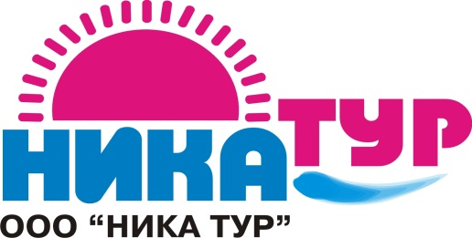
Туристическое агентство
308004, г. Белгород, ул. Губкина 17
 (4722) 72-13-10; 72-13-20
e-mail: nikatur31@mail.ru

www.nikatur31.ru

Витебск - Смоленск

22.02.18 - 25.02.2018 (2 дня/1 ночь)
22.02  23.02 | Выезд из г. Белгорода  Прибытие в Витебск.  Завтрак в кафе города.  Обзорная экскурсия по Витебску: Благовещенская церковь, Ратуша с часами, Свято-Воскресенская церковь, Свято-Успенский собор, прогулка по Витебскому Арбату- пешеходная улица с сувенирными лавками, картинными галереями, кафе, трактирами, кофейнями. Губернский дворец, площадь Победы, аллея воинской славы, средневековая башня «Духовсой круглик» - выставочный зал, построенный в 2007 году в средневековом стиле на остатках сторожевой башни, возведенной в 14 веке , летний амфитеатр, концертная площадь, на которой проходит известный фестиваль «Славянский базар в Витебске».  Обед в кафе города.  Свободное время. Посещение магазинов фирменной торговли известных белорусских брендов: одежда, обувь, косметика, кондитерские и ликеро -водочные изделия от лучших белорусских производителей.  Переезд в Смоленск. Расселение в гостиницу.
24.02 | Завтрак в кафе гостиницы.  Освобождение номеров.  Обзорная экскурсия по Смоленску: Экскурсия в Исторический музей.
Экскурсия по старинному русскому городу, который в древности называли «ключ - городом». Знакомство со Смоленским Кремлем - одной из великих крепостей России. Посещение Успенского кафедрального собора, сквера Памяти Героев. Архитектурный ансамбль Соборного холма, Смоленской крепостной стены, памятник «Благодарная Россия героям 1812 г.».
Обед в кафе города.
Свободное время.

25.02 | Возвращение в Белгород
Стоимость тура: – 6500 рублей
В стоимость включено: проезд автобусом; проживание 2-х -3-х местные номера с удобствами на блок ; питание в соответствии с программой; экскурсионное обслуживание, страховка на время пути.

